Pressemitteilung

Eislingen/Fils, 16.10.2026

Neuer Blickfang im OB-Dienstzimmer
Die Ernst Lutz Kunst-Sozietät überreichte ein Gemälde des bekannten Künstlers an OB Marzian
„Don Giovanni“ lautet der Titel des Gemäldes, welches nun seinen Platz im Dienstzimmer von Oberbürgermeister Oliver Marzian gefunden hat. Die Ernst Lutz Kunst-Sozietät überreichte die Schenkung bei einem Besuch im Rathaus.
Ernst Lutz war ein über die Landkreisgrenzen hinaus bekannter Künstler, Philosoph und Grafiker. 1941 in Eislingen geboren, besteht eine besondere Verbindung zur Stadt. Nachdem im vergangenen Sommer eine Ausstellung des 2008 verstorbenen Künstlers im Eislinger Rathaus stattfand, wurden die gesammelten Werke in der Alten Post untergebracht. Die Ernst Lutz Kunst Sozietät hat nun aus diesem Fundus ein Gemälde an Oberbürgermeister Oliver Marzian übergeben. „Ich freue mich sehr über dieses Werk, das nun einen besonderen Platz gefunden hat und so das Andenken an einen großartigen Künstler und Menschen lebendig bleibt“, bedankte sich Oberbürgermeister Oliver Marzian bei den Vertretern der Sozietät. Personen, die ein Werk von Ernst Lutz in ihrem Privatbesitz haben, sind herzlich eingeladen, mit der Ernst Lutz Kunst Sozietät Kontakt aufzunehmen, um zur Dokumentation der Werke beizutragen (Kontakt: Ernst Lutz Kunst-Sozietät e.V.; E-Mail: vorstand.ernst.lutz@online.de).

Anlagen: 1 Fotos (Bildquelle: Stadt Eislingen)

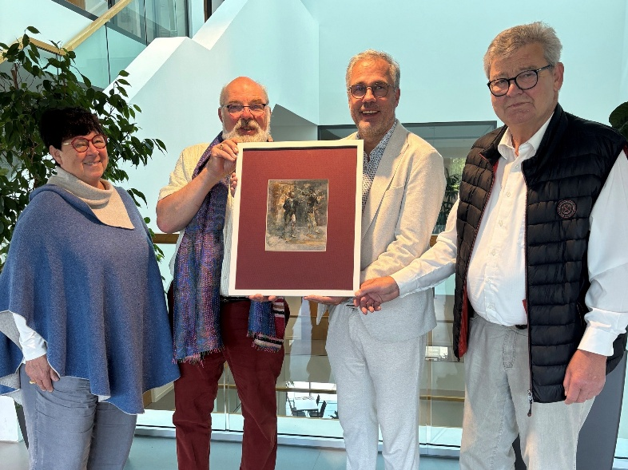
Im weinroten Passepartout kommt das Gemälde von Ernst Lutz künftig im Dienstzimmer des Oberbürgermeisters zur Geltung. (v.l.n.r.: Schriftführerin Claudia Hermann, 1. Vorsitzender Werner Stepanek, Oberbürgermeister Oliver Marzian, 2. Vorsitzender Hermann Petersohn)

Ansprechpartner für Presseredakteure zum Inhalt dieser Pressemitteilung:
PSE (Pressestelle Stadt Eislingen/Fils)
Linda Meier Telefon: 07161/ 804-140 E-Mail: pressestelle@eislingen.de



